# 5 «А»

[Главная](http://xn--11-6kc3bfr2e.xn----7sbe0akrjre1d.xn--p1ai/) > 5 «А»

**«Что такое счастье».**

22 мая 2023, 09:00

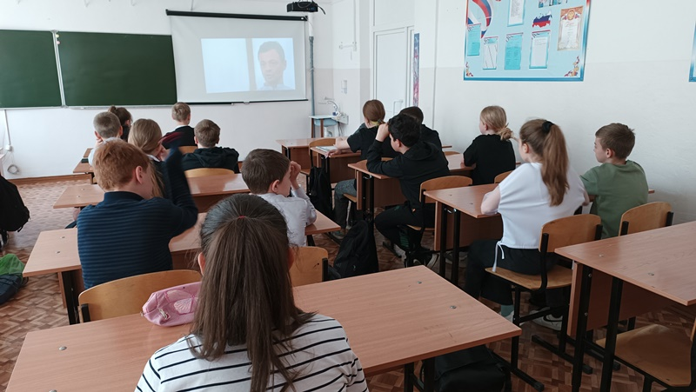

Сегодня 22 мая в нашей школе в рамках проекта «Разговоры о Важном» прошел классный час, посвященный теме «Что такое счастье».

Цель занятия: осмысление учащимися общечеловеческой ценности «счастье» и формирование представления о ней на личном и общественном уровнях.

Счастье у всех разное. У одних - это достаток и благополучие, у других - радость и смех, у третьих - жизнь и здоровье.

С детьми обсудили высказывания русских классиков о счастье:

*"Какое это огромное счастье любить и быть любимым". А.П. Чехов;*

*"Высшее счастье человека, хотя это и банально, в принесении радости другим людям". В.А. Солоухин;*

*"Счастье - есть равновесие разумных желаний и возможности их удовлетворения" В.Я. Шишков;*

*"Счастье - как здоровье: когда его не замечаешь, значит оно есть". И.С. Тургенев;*

*"Счастье — это быть с природой, видеть ее, говорить с ней". Л.Н. Толстой.*

Также дети порассуждали что для них значит «Счастье». Ответы получились очень интересные)

**День Победы. Бессмертный полк**

09 мая 2023, 09:00

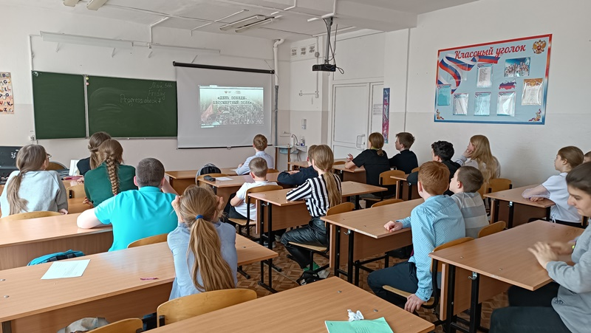

Сегодня 4 мая в нашей школе в рамках проекта «Разговоры о Важном» прошел классный час, посвященный «Дню Победы. Бессмертный полк».

Долг каждого из нас – знать свою историю, историю своей семьи и нашей страны! Важно бережно хранить память, память о тех, кого уже нет рядом с нами. Пока жива память о человеке, его имя будет жить вечно, не зная смерти. Мы помним своих ветеранов, своих близких, поэтому для нас они бессмертны.

Цель занятия: сформировать у обучающихся первоначальные представления о подвиге и героизме, которые проявляли люди во время Великой Отечественной войны, воспитывать уважительное отношение к таким ценностям, как долг и служение Отечеству, патриотизм; способствовать сохранению исторической памяти и связи поколений.

Формирующиеся ценности: патриотизм, долг и служение Отечеству, историческая память и преемственность поколений.

Планируемые результаты: развитие нравственного сознания, чувств и поведения на основе сознательного присвоения общечеловеческих нравственных ценностей, уважение к подвигам Героев Отечества, умение выражать собственную точку зрения и аргументированно ее отстаивать, формулировать выводы.

**День памяти о геноциде советского народа нацистами и их пособниками.**

17 апреля 2023, 09:00

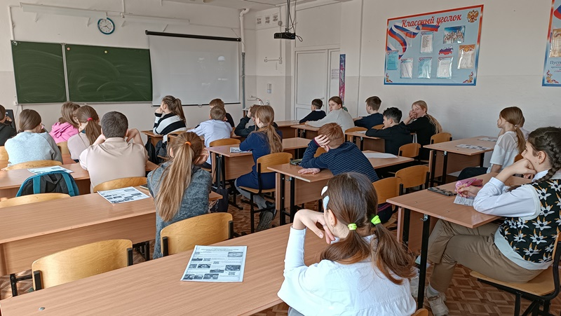

Сегодня 17 апреля в нашей школе в рамках проекта «Разговоры о Важном» прошел классный час, посвященный дню памяти о геноциде советского народа нацистами и их пособниками.

Целью занятия является формирование у обучающихся понимания необходимости сохранения исторической памяти и преемственности поколений на примере истории геноцида мирных советских граждан со стороны нацистов и их пособников в годы Великой Отечественной войны 1941 – 1945 гг.

На классном часу с детьми обговорили определение понятия "геноцид". В том числе он узнали о блокаде Ленинграда, Нюрнбергском процессе и приюте "Призрение" подневольных детей-доноров, находившемся в оккупированной Макеевке в Сталинской области (ныне – ДНР).

У участников сложилось понимание того, что необходимо делать для сохранения исторической правды и памяти о событиях Великой Отечественной войны.

**Фотографии и видео**

[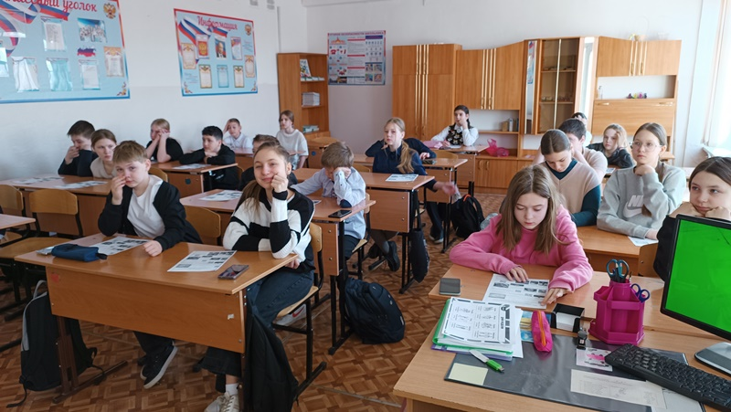](https://sh11-achinsk-r04.gosweb.gosuslugi.ru/netcat_files/multifile/132/374/1681720973721.jpg)

**День космонавтики.**

10 апреля 2023, 09:00

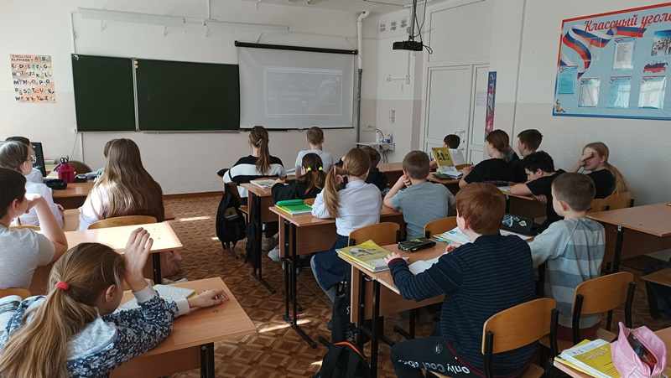

Сегодня 10 апреля в нашей школе в рамках проекта «Разговоры о Важном» прошел классный час, посвященный Дню Космонавтики.

Школьникам рассказали о знаменитых космонавтах, Солнечной системе, современных открытиях, трудностях работы в космосе и о том, что Россия должна оставаться первой в этой сфере, чтобы решать задачи в интересах обороноспособности, безопасности и международного сотрудничества.

Также, учащиеся посмотрели ролик о достижениях России: в 1961 году советский летчик Юрий Гагарин впервые полетел в космос, в 1965 году Алексей Леонов вышел в открытое космическое пространство, а в 1984 году этот подвиг повторила Светлана Савицкая. Затем ребятам рассказали о критериях отбора в космонавты и о космических профессиях будущего.

**День Земли**

03 апреля 2023, 09:00

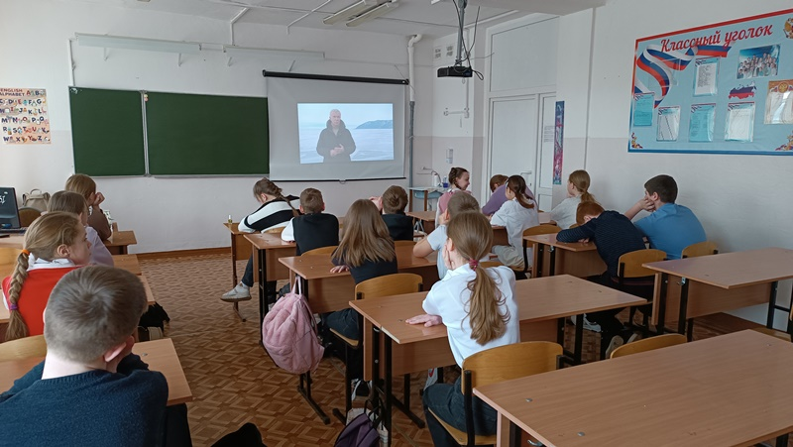

Сегодня 3 апреля в нашей школе в рамках проекта «Разговоры о Важном» прошел классный час, посвященный Дню Земли, который ежегодно отмечается в апреле.

На классном часу обсудили экологическую проблему мусора и утилизации отходов, познакомились с технологиями переработки отходов в России. Старалась акцентировать внимание обучающихся на проблемах, связанных с отходами и мусором, и подводила к мысли о необходимости заботиться о природе, отмечая, что существует опасность загрязнения планеты, и всё живое на ней может погибнуть.

Просмотр видеоматериала погрузил школьников в «воображаемую» ситуацию и направил на размышления: что можешь сделать лично ты для сохранения природы и уменьшения количества мусора? Предложенные интерактивные задания, направленные на формирование экологического поведения: осознание и принятие ряда правил, очень понравились ребятам.

Бережное отношение к окружающей среде напрямую связано с нашим здоровьем. И как мы заботимся о своем здоровье, точно так же мы должны ежедневно заботиться о природе-именно к такому выводу пришли учащиеся.

**Поход в кино!**

28 марта 2023, 11:00

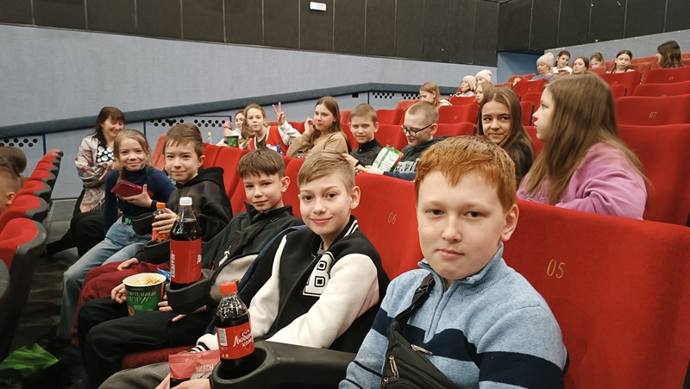

Поход в кино! Да еще классом! Во время весенних каникул 28.03, учащиеся 5 А класса,  совместно с классным руководителем, посетили кинотеатр Эдем, в котором посмотрели мультфильм «Коты Эрмитажа». Целью посещения кинотеатра стало формирование навыков общения, культуры поведения в общественных местах. Как бы то ни было, время от времени детям нужно посещать кинотеатр, не следует ограничиваться многократно увеличившимися возможностями телевидения.  Смотреть мультфильм со школьными друзьями всегда интереснее. Ребята получили много приятных впечатлений и удовольствия от просмотра!

**Фотографии и видео**

[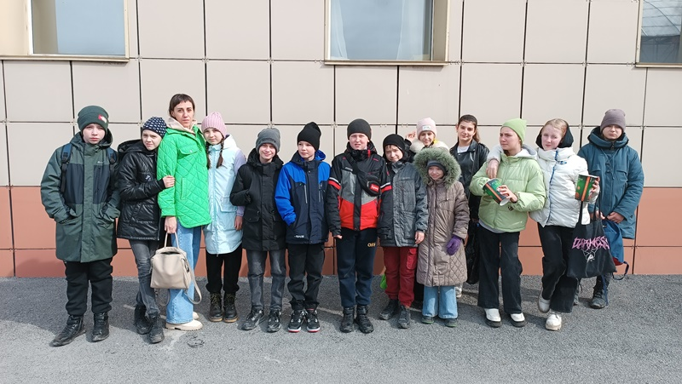](https://sh11-achinsk-r04.gosweb.gosuslugi.ru/netcat_files/multifile/132/321/1680530527963.jpg)

**«Сокол»**

17 марта 2023, 15:00-18 марта 2023

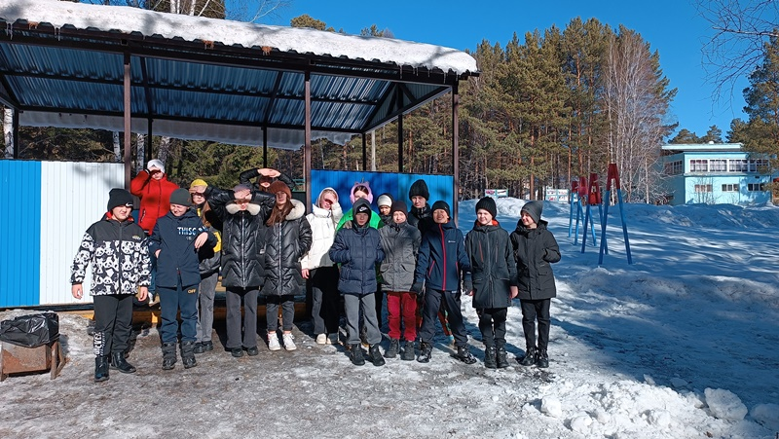

C 17 на 18 марта у нашего класса состоялся первый выезд за город с ночевкой в лагерь «Сокол». Дети отлично провели время. Мы много общались, пили вместе чай, играли в игры, гуляли.

Конечно, не так просто организовать детей, особенно когда в руках телефоны с красочными играми, но все-таки живые игры-домино, прищепки, черепашьи забеги, оказались вне конкуренции с виртуальным миром! Природа кедрового леса и яркое весеннее солнце ребятам понравились еще больше. Восстанавливать силы нам помогала столовая, в которую никто не опаздывал!

**Фотографии и видео**

[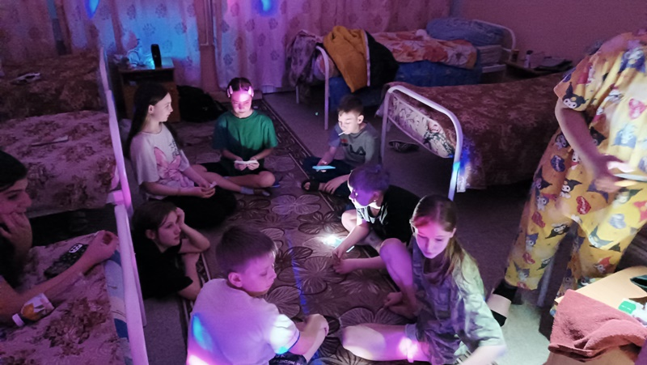](https://sh11-achinsk-r04.gosweb.gosuslugi.ru/netcat_files/multifile/132/50/IMG_20230317_194118.jpg)

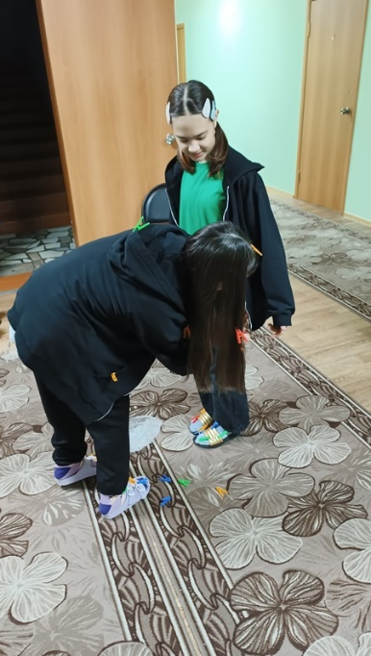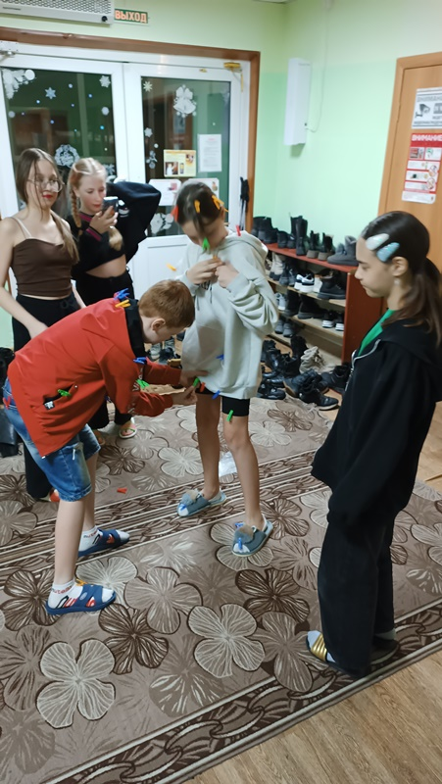

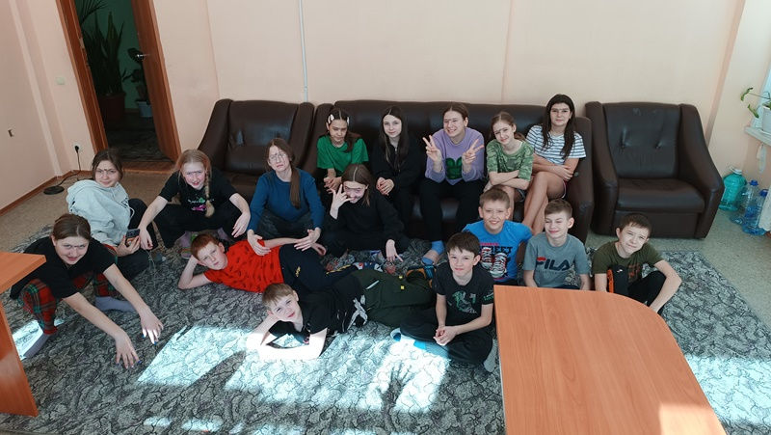

**Завершился полуфинал КВН «Новый сезон» в Ачинске!**

30 января 2023, 00:00

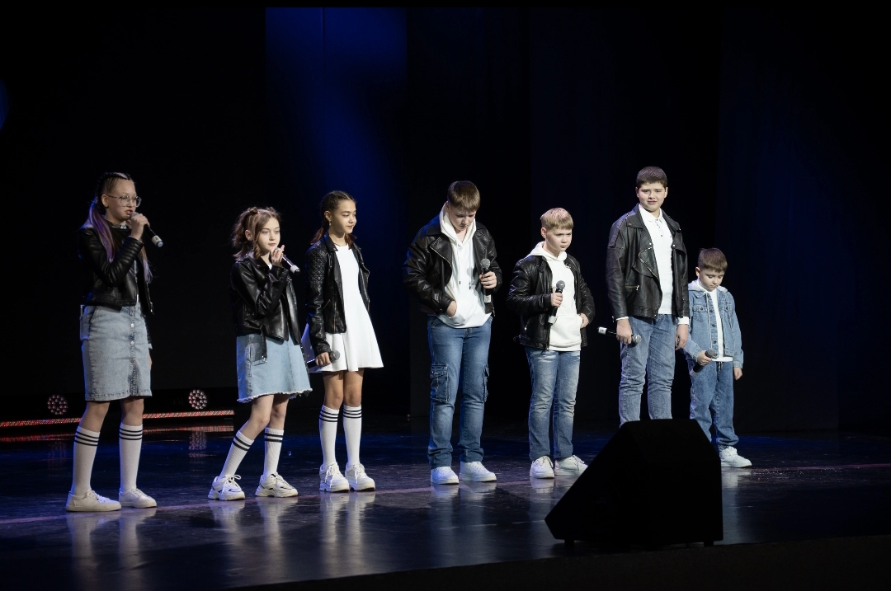

Завершился полуфинал КВН «Новый сезон» в Ачинске! Приняло участие 8   
команд Школьного дивизиона и 3 команды Молодежного дивизиона.    
Команда «Юла», с таким названием и крутящим задором выступили совсем   
юные участники полуфинала.  Ученики школы №11 из 5 «а» класса показали   
отличную командную игру под удачно подобранное музыкальное   
сопровождение. Со слов руководителя команды Савченко Е.В., ребятам не   
хватило игрового опыта для победы в противостоянии с крепкими   
соперниками, но есть и приятные моменты, мы все-таки вырвали   
номинацию «За самую лучшую шутку». А это придаст мотивации в   
следующем сезоне.

**Фотографии и видео**

[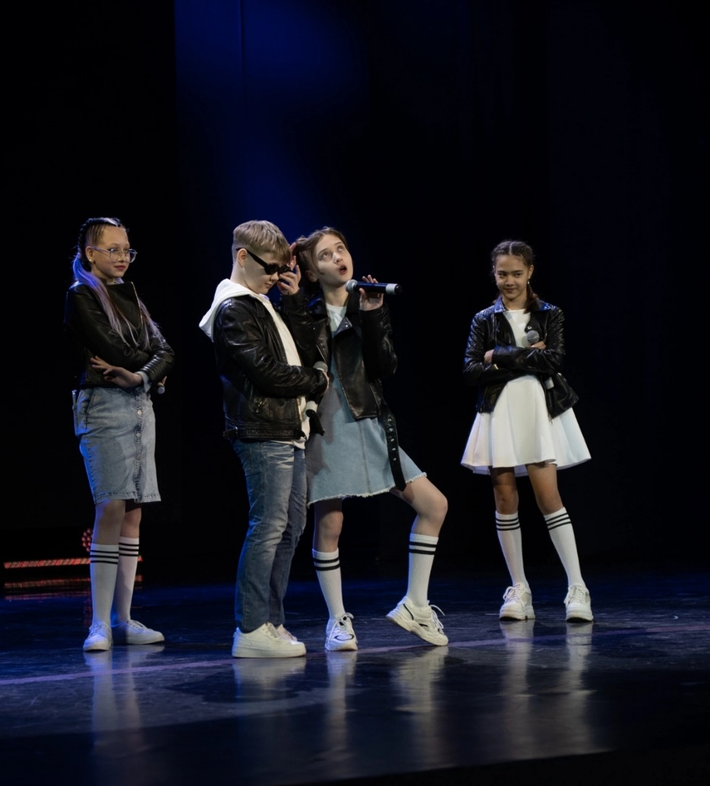](https://sh11-achinsk-r04.gosweb.gosuslugi.ru/netcat_files/multifile/132/161/1675087165357.jpg)

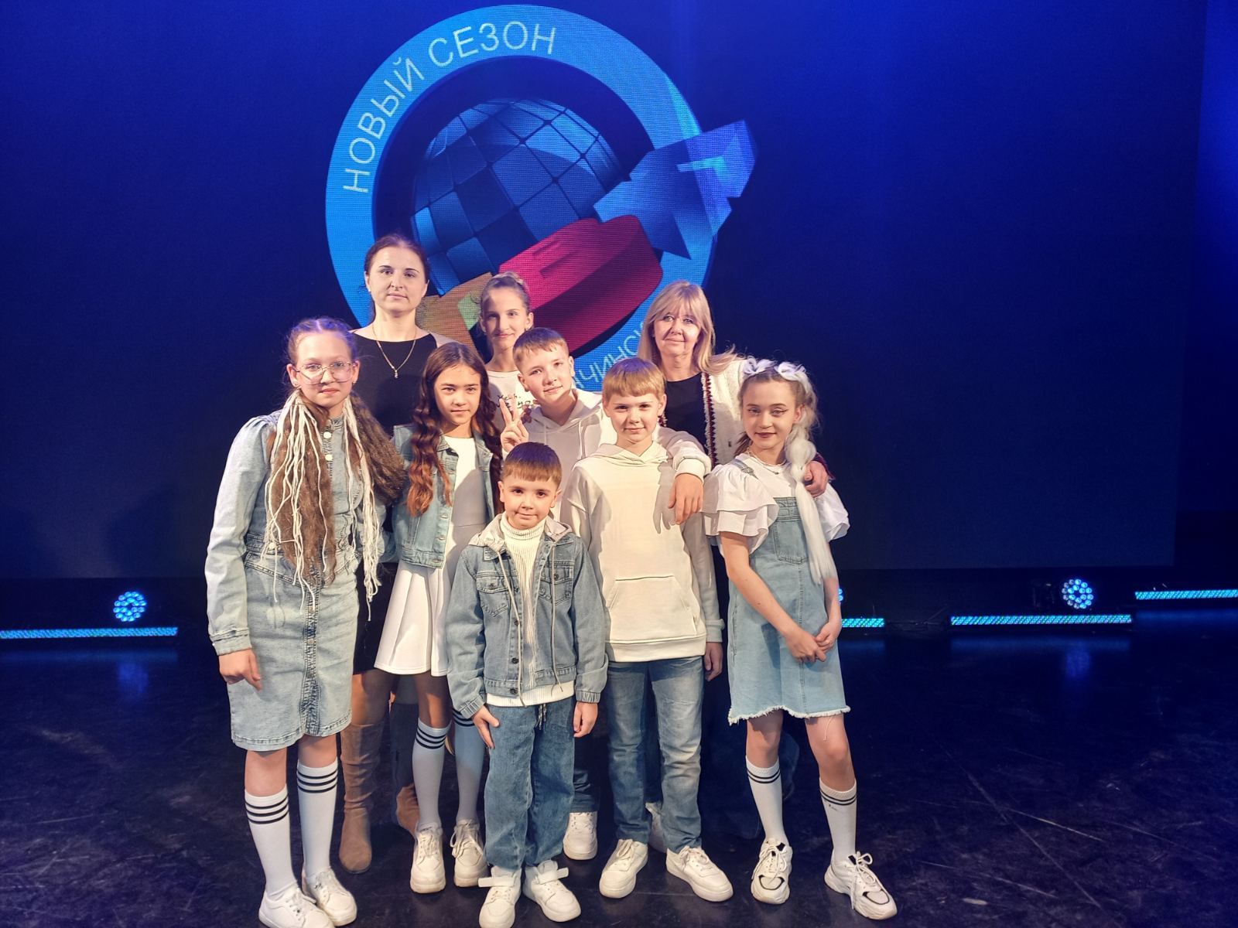

#### Новости

**В рамках празднования «Дня отца» в классе прошли мероприятия**

В рамках празднования Дня отца в классе прошли мероприятия, посвящённые информированию и вовлечению школьников к предстоящему празднику. В России этот день отметят 16 октября.  
Папа – надёжный оплот семьи и её благополучия. Для ребёнка нет никого ближе его родителей. Папа сопровождает его по жизни, учит всему, поддерживает и защищает. Только с хорошим отцом может быть настоящая семья, служащая всем домочадцам надёжной крепостью от всех невзгод.  
Урок проведен с использованием презентации и видеоматериала. Также ребята составляли пословицы про папу и старались объяснить смысл.

[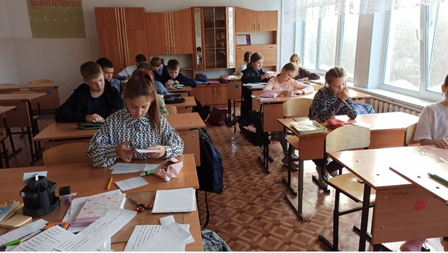](http://школа11.ачинск-обр.рф/wp-content/uploads/2022/10/2323.jpg)

**Новости за 2021-2022 учебный год 4 «А»**

[Главная](http://xn--11-6kc3bfr2e.xn----7sbe0akrjre1d.xn--p1ai/) > Новости на 2021-2022 учебный год 4 «А»

**12 апреля в нашем классе прошел Гагаринский урок**

Целью которого было  включить учащихся в активное познание истории; научить ценить, беречь и развивать наследие прошлого; систематизировать знания учащихся первых космонавтах СССР, рассказать об их вкладе в развитие космонавтики России.

С каждым годом первый полёт человека в космос всё дальше от нас. Но важно помнить, какая огромная работа была проделана, чтобы это свершилось. Наш урок  был посвящён характеристике основных этапов освоения космоса, первому полёту Юрия Гагарина.

***Урок***сопровождался показом презентации об истории космонавтики и о первом полёте человека в космос, демонстрацией видеофильма о старте ракеты с космодрома Байконур. После просмотра информационного материала ребятам было предложено участие в тематической викторине «Космос и мы» .

[](http://школа11.ачинск-обр.рф/wp-content/uploads/2022/04/risunok1.jpg)

**Урок**

1 АПРЕЛЯ в классе был проведен урок « Цифра» в рамках Всероссийской образовательной акции «Урок цифры-2022» на тему «Сети и облачные технологии». Урок был направлен на достижение следующих задач:передачи и обработки информации, доступа к открытым данным, появления новых каналов коммуникации и т.п.; понимание основных преимуществ внедрения облачных решений в промышленных масштабах (на предприятиях, в банках, фирмах, организациях и т.п.); формирование представления об устройстве современных сетей и основных технических и технологических решениях, делающих облака надежными и безопасными; мотивация к получению профессий, обеспечивающих функционирование сложно организованных информационных систем на основе облачных решений, которая должна перерасти в реальное понимание значимости изучения таких школьных предметов как информатика и математика.

[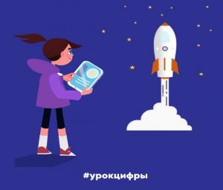](http://школа11.ачинск-обр.рф/wp-content/uploads/2022/04/image001-3.jpg)

**классный час Урок мира**

[](http://школа11.ачинск-обр.рф/wp-content/uploads/2022/03/image001-6.jpg)

15 марта в классе прошел классный час « Урок мира» . На уроке учащиеся познакомились с важным историческим событием, которое вошло  в историю нашей страны. 18 марта 2022 года исполняется 8 лет, с того памятного дня, когда Президент Российской Федерации В. В. Путин подписал межгосударственный Договор о принятии Крыма и Севастополя в состав Российской Федерации.  
На классном часе  учащиеся узнали  о проведении референдума в Крыму и Севастополе.  
Для ребят использовался приём «Лента истории».  
Где рассказывалось о происхождении слова «Крым», рассказывалось о народах которые заселяли этот полуостров. Узнали историю вхождение Крыма в состав России.  
Не могли также оставить тему Крымской войны 1854-1855 гг.  
Кратко познакомились  с историей, географическим расположением Крымского полуострова. Рассмотрели особенности исторического и культурного единства республики Крым и города Севастополя с Российской Федерацией.

**Урок мужества**

25 декабря в нашем классе прошёл классный час «Урок Мужества ». Учащиеся познакомились с самой трагической страницей в истории, узнали значение  слова «блокада», как трудно было людям в эти страшные военные годы и особенно детям. Самым страшным испытанием первой блокадной осени-зимы был голод. Он косил людей всюду-на улицах, предприятиях, в квартирах. В городе не хватало продовольствия. Ковать победу для фронта помогали не только взрослые , но дети. Люди умирали у станков, или, ночью ложились спать, а утром не просыпались. Ребята узнали, что 27 января 1944 года блокада Ленинграда была окончательно снята. Город праздновал своё освобождение. Безгранична наша скорбь о погибших в блокаду. В городе Ленинграде есть место, куда можно прийти и почтить память погибших во время Великой Отечественной войны. Это Вечный огонь-символ памяти и скорби. Этот классный час пробудил в детях чувство сострадания и гордости за стойкость своего народа в период блокады.

[](http://школа11.ачинск-обр.рф/wp-content/uploads/2022/02/image1.jpeg)

[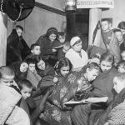](http://школа11.ачинск-обр.рф/wp-content/uploads/2022/02/image2.jpeg)

**12 декабря Россия отметит День Конституции.**

9 декабря в нашем классе прошел классный час, посвященные Дню Конституции. На классном часу учащиеся в различной форме знакомились с основным законом нашей страны – Конституцией РФ. [Подробнее](http://xn--11-6kc3bfr2e.xn----7sbe0akrjre1d.xn--p1ai/wp-content/uploads/2022/02/podrobnee.docx)

**2 декабря в классе прошёл классный час, посвященные Дню инвалидов.**

Урока доброты был направлен на формирование у детей представления о добре и добрых поступках, расширение знаний о роли доброты в жизни каждого человека; воспитание взаимовыручки, взаимоуважения и понимания тяжелой жизненной ситуации другого человека. Урок сопровождался подобранным видеоматериалом к данной теме урока. Дети анализировали произведение В. Катаева «Цветик — семицветик».

Уроки доброты имеют огромное значение в формировании понимания и уважения людей, которые по разным жизненным обстоятельствам отличаются от большинства.

Урок закончился просмотром мультипликационного фильма » Про Диму».

[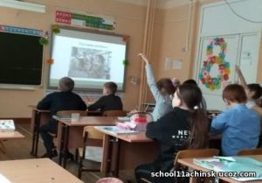](http://школа11.ачинск-обр.рф/wp-content/uploads/2022/03/4a25555.jpg)

**Мероприятие по безопасности дорожного движения**

1 декабря  в целях предотвращения несчастных случаев в классе состоялось мероприятие по безопасности дорожного движения, в ходе которого дети посмотрели видеоматериал, обсудили правила поведения на дороге, во дворе, познакомились с тайнами дорожных знаков, что поможет ребятам быть внимательными, сосредоточенными и ответственными. Учащиеся сделали вывод о том, что необходимо быть осторожными, соблюдать правила при переходе через дорогу, при езде на велосипеде и играх во дворе.

[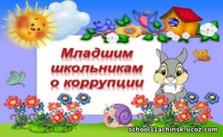](http://школа11.ачинск-обр.рф/wp-content/uploads/2022/03/4aaa34.jpg)

**Классный час «Что такое коррупция?»**

**18 ноября** в классе прошел классный час «Что такое коррупция?» Целью данного мероприятия являлось: — Сформировать у обучающихся представление о том ,что такое коррупция ,ознакомить с причинами возникновения коррупции, узнать какие меры принимаются правительством по борьбе с ней.  
В ходе занятия велась беседа о коррупции, о признаках коррупции и причины возникновения коррупции. Рассмотрели ситуации с указанием, в которых из них представлены случаи, а в которых нет. Свой выбор аргументировали.  
Использование компьютерных технологий на занятие дало возможность для целостного восприятия детьми нового материала.

**Наш класс ходил отдыхать в Боулинг клуб**

13 ноября в субботу наш класс ходил отдыхать в Боулинг клуб. Ребята  весело и интересно провели время, а ещё посмотрели новый  мультипликационный фильм в кинотеатре «Эдем». Вот так весело и увлекательно мы провели этот выходной день! А как вы проводите выходные?

[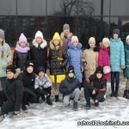](http://школа11.ачинск-обр.рф/wp-content/uploads/2022/03/4a1234.jpg)

[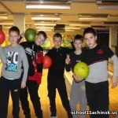](http://школа11.ачинск-обр.рф/wp-content/uploads/2022/03/4aa2322.jpg)

**«День здоровья»**

Традиционно в сентября в нашей школе проходит «День здоровья» — день, посвящённый активному и здоровому образу жизни. Школьники очень ждут этот день, чтобы поучаствовать в спортивных соревнованиях, порезвиться и подышать свежим воздухом. День здоровья прошел организовано. Этот день подарил всем заряд бодрости, хорошее настроение и оставил яркие впечатления! Наверное, каждый из нас хочет быть сильным, бодрым, энергичным, чтобы не болеть, чтобы выполнять любую работу. Поэтому важной ступенью в нашей школе является проведение Дня здоровья.

[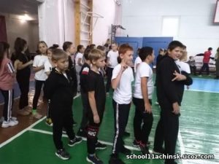](http://школа11.ачинск-обр.рф/wp-content/uploads/2022/03/img_20210924_101710.jpg)

**День знаний – это праздник книг, цветов, друзей, улыбок, света!**

1 сентября 2021 года двери нашей школы вновь распахнулись, чтобы дать старт новому учебному году!

Для учащихся был проведен классный час «День науки и технологий».

Указом Президента Российской Федерации от 25 декабря 2020 г. № 812 «О проведении в Российской Федерации Года науки и технологий» 2021 год объявлен годом науки и технологий.

Обучающиеся рассмотрели роль науки и технологии в развитии России. Ученики познакомились с историей возникновения праздника День российской науки. Ребятам были продемонстрированы видеоролики, презентации, в которых рассказывалось о великих учёных, изобретателях и их достижениях прошлых лет и современности.  А так же были проведены викторины на знания о научных открытиях и технологиях.

[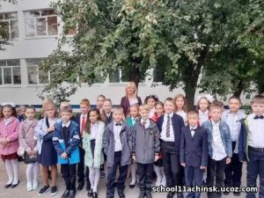](http://школа11.ачинск-обр.рф/wp-content/uploads/2022/03/4a.jpg)